汉字学习机
一款智能化的汉字学习产品，集字母拼音、拼音学习、笔划学习、单字学习、成语学习、诗词学习、故事学习和自我测验等功能于一体，循序渐进，逐步掌握汉字拼音、笔划、字形结构、造句等等，实现快乐学习汉字，轻松阅读文章。

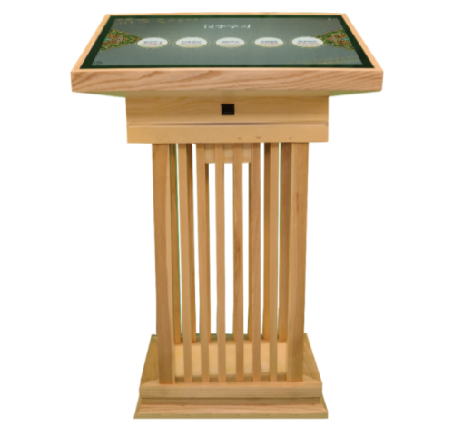
参数要求如下：
序号 | 项目 | 参数
1 | 产品外观 | 款式：简约  材质：实木  尺寸：≥长660mm *宽380mm *高900mm
2 | 智能交互硬件 | 屏幕规格：≥27寸  显示比例：16：9  屏幕分辨率：1920*1080  可视角度：全视角  亮度：≥300cd/m²  定位精度：±2mm  透光率：≥95%  响应时间：6ms  类型：电容触摸  触摸介质：手指、触摸笔等  机壳：表面钢化玻璃、金属烤漆外壳  主板：RK3288  内存：≥2G  存储：≥8G  操作系统：Android5.0及以上
功能要求：
 | ★功能：拼音学习、汉字学习、词语学习、诗词阅读、故事阅读。
拼音学习：
采用动画短片的形式引导学习拼音；还可互动自主学习拼音字母表，拼音汉字表；通过拼音自测题模块来检测学习掌握程度。
汉字学习：
采用动画短片的形式引导学习拼音；收录了2498个常用汉字，995个次常用汉字，309个生僻字的认读写；汉字字典收录最全的汉字解释,以及相关的解释说明；还可以通过偏旁部首找妈妈，猜一猜字谜来检测汉字学习掌握程度。
词语学习：
包含动画成语故事；连字组词互动游戏；成语字典收录超3万个，可查询成语的解释、拼音、出处等；看图识成语、成语接龙、成语填空组成成语大闯关，增强互动性和趣味性。
诗词阅读：
吟诵千家诗、诵读唐宋词、阅读文言文共收录超200个作者的超450篇经典著作，通过语音朗诵、注释、译文、赏析等模块学习诗词。
故事阅读：
收录寓言故事、传说故事、节日故事超40篇，通篇拼音标注。
 | 远程自动升级：应用物联网技术，软件使用lua架构，通过tcp/ip ,http协议通信，支持云端对应用软件（SOTA）进行远程自动升级。

